考虑物性变化与径向收缩的药材热湿耦合模型及数值验证

摘要
药材热风烘干同时涉及温度传递、水分迁移及尺寸变化，表面状态难以直接代表内部干燥程度。针对圆柱形药材的四个问题，本文基于题给环境观测和物性关系，建立一维径向有效热湿耦合模型，并以全域最大干基含水率确定烘干结束时间。模型区分有效显热容量与守恒干物质密度，将气固含水率映射、观测窗后环境平台和同比径向收缩作为明确闭合；在环形控制体上采用Kirchhoff浓度势处理非线性扩散，配合解析稀疏Jacobian与隐式BDF求解。
针对问题一，采用常热物性与含水率依赖扩散系数建立预热模型，计算0—1800 s内温度和水分的径向分布。1800 s时中心、表面温度分别为33.5753°C和36.7856°C，干基含水率分别显示2.5500和1.5102 kg/kg，反映表层先响应及内部水分迁移滞后。温度场另与包含时变边界卷积的圆柱解析级数对照，验证简化条件下的数值实现。
针对问题二，从初始状态统一采用附录3的变物性，联立计算温度对扩散及水分对热物性的反馈。附件观测区间内进行分段线性插值，4 h后按50°C与等效平衡含水率0.05延拓。3 h时中心、表面温度为49.8495°C和49.9664°C，而含水率仍为1.7662和1.0081 kg/kg，说明升温接近完成早于全域脱水完成。
针对问题三，复用全过程轨迹，以全域最大含水率下降穿越0.15 kg/kg定位临界根，并区别临界等号与严格可行的报告时刻，得到烘干时长57.4724 h。针对问题四，在干物质守恒下取材料坐标，将给定半径变化转化为固定区间上的时变几何因子；采用整组附录4物性，得到时长51.0906 h、结束半径约1.2000 cm，输出中将域外位置与真实表面分别处理。
网格与时间设置检验、独立MATLAB实现及BDF/Radau对照支持结果在所列范围内的数值一致性。同物性几何对照显示缩短迁移路径的作用，经验边界阻力情景进一步说明气固闭合对时长的影响。由于没有内部温湿实测及药材等温线，本文不将数值一致性解释为实测准确率；所得时长适用于给定物性、环境延拓和收缩假设。
关键词：热湿耦合；有限体积法；Kirchhoff变换；径向收缩；干燥时间

1 问题重述

1.1问题背景
中药材干燥是产地初加工的重要环节，干燥方式及工艺参数会影响产品品质、能耗和生产效率。热风干燥是常用方法之一，相关技术与装备的发展现状已有系统综述[1]。数值模拟可用于分析药材干燥过程中的温度、水分分布及工艺条件的影响，为实验设计和参数选择提供参考[2]。本题给定的烘干过程分为预热平衡与恒温干燥两个阶段，本文据此研究圆柱形药材的径向热湿传递及烘干时间。

1.2问题提出
基于上述背景，要求建立数学模型解决以下问题：
本文以圆柱形中药材的热风烘干过程为研究对象，该药材长为25cm、半径为2cm，初始温度为28℃，初始水分浓度（即干基含水率）为2.55kg/kg。
问题一：根据烘房的温度以及水分浓度变化情况，建立预热平衡阶段药材温度和水分浓度变化规律的数学模型，据此计算出1800s内每隔1s、到药材中心距离每隔0.1cm的药材温度以及水分浓度。
问题二：将研究范围扩展至整个烘干过程，统一采用题给附录3的物性关系，建立药材温度与干基含水率的时空变化模型，计算每隔1 s、径向每隔0.1 cm的温度和含水率，并按题定时刻与半径给出结果表。
问题三：在问题二的基础上求解烘干时间，要求药材各处水分浓度均低于0.15kg/kg。要求依据已建立的水分浓度模型，模拟药材内部水分随时间的变化，以60 s为时间间隔、0.1 cm为径向距离间隔输出水分浓度，并确定烘干结束时间。
问题四：在实际烘干过程中，药材由于水分流失引起的尺寸变化会影响到烘干的最终效果，需要建立含尺寸变化的温度和水分浓度模型，重新确定烘干时长，据此计算出药材内部水分浓度每隔60s时间、0.1cm距离的水分浓度以及烘干结束时间。

2 问题分析

2.1问题一分析
已知圆柱形药材的几何尺寸、均匀初始状态、烘房温湿度序列及附录2参数，问题一要求得到1800 s内的径向温度和含水率分布。由傅里叶导热定律与Fick扩散定律建立轴对称控制方程，并给定中心零通量和表面对流边界条件。本问热物性为常数，温度方程可独立求解，并可构造圆柱Bessel级数基准进行检验；水分扩散系数 $D_{1}(C)$ 仍随含水率变化，采用守恒型有限体积离散和隐式时间积分求解。问题一的扩散系数不含温度项；问题二至四含Arrhenius温度因子的经验式统一以开尔文温度代入。

2.2问题二分析
问题二将研究时间范围扩展至整个烘干过程，已知烘干过程持续数天，预热平衡与恒温干燥两个阶段的参数不同，附录给出了密度、比热容、导热系数和扩散系数随含水率或温度变化的经验关系，要求得到整个烘干过程的温度与水分浓度时空分布。与问题一相比，本问物性同时依赖含水率与温度，温度方程和水分方程不再解耦，必须联立求解。由于两问采用的物性体系不同，本问从初始时刻重新开始计算，不以问题一的末状态作为初值。环境驱动方面，前一段时间按附件数据分段线性插值，之后取平台温湿度延拓，该延拓作为假设在论文中明确说明。求解方法上仍采用守恒型有限体积离散，时间推进需处理方程刚性与非线性耦合，因此构造解析Jacobian并采用隐式BDF格式。非线性系数不能移出散度，热容量项不能改写成特定微分形式。

2.3问题三分析
问题三沿用问题二的变物性耦合模型及同一条数值轨迹，确定药材各处干基含水率均低于 $0.15$ kg/kg 所需的时间。以全域最大含水率构造阈值函数，通过连续数值解定位其下降穿越阈值的临界时刻，再在指定时间精度下选取并核验满足严格不等式的烘干时长。该判据同时检查全部径向位置，不预先指定中心或表面作为唯一控制点。

2.4问题四分析
问题四需要处理半径随时间减小引起的移动边界。半径由附件2线性插值得到，热容量、导热系数和扩散系数采用附录4的经验关系，并随当前含水率与温度更新。
在干物质守恒及径向同比收缩的假设下，引入材料坐标 $x=r/R(t)$，将随时间变化的药材区域映射到固定区间 $[0,1]$。从组分守恒方程出发进行坐标变换，骨架运动产生的平流项与坐标变化项相消，收缩影响通过时变几何系数及边界条件体现。在此基础上采用有限体积法离散求解。为考察收缩本身的影响，保持附录4物性、初始条件、环境条件及数值设置一致，分别计算固定半径与给定半径变化两种情形，比较其含水率分布和烘干时长。问题三与问题四的结果之差则反映物性变化和径向收缩的综合影响。

3 模型假设
假设药材长径比较大，忽略药材两个端面的传热与水分散失，将三维传热传质过程简化为一维径向模型。
假设烘房内热风充分混合，同一时刻药材表面外侧温湿度均匀，对流换热系数、对流传质系数取恒定值。
假设初始时刻药材内部温度与干基含水率均匀分布，不存在初始梯度。
假设药材干物质初始分布均匀，烘干过程中不存在干物质的生成、损失及相对于骨架的迁移。问题一至三忽略药材尺寸变化；问题四假设轴向长度保持不变，干物质骨架仅发生径向同比收缩，即各材料点到轴线的距离均按 $R(t)/R_{0}$ 的比例变化。
假设不考虑药材内部生化反应，仅研究热传导与水分扩散物理过程。

4 符号说明
符号 | 说明 | 单位
t | 时间 | s
r | 到药材中心的径向距离 | m
x=r/R(t) | 材料归一化径向坐标 | 1
T | 药材温度 | K
C | 干基含水率=m水/m干物质 | kg/kg
w=C/(1+C) | 湿基质量分数 | 1
R(t) | 药材当前半径 | m
ρ_{eff} | 有效密度（用于热容量） | kg/m³
ρ_{d} | 守恒干物质密度 | kg/m³
c_{p} | 比热容 | J/(kg·K)
k | 导热系数 | W/(m·K)
D | 有效水分扩散系数 | m²/s
h | 对流换热系数 | W/(m²·K)
β | 对流传质系数 | m/s
B=ρ_{eff·}c_{p} | 有效体积显热容量 | J/(m³·K)
q_{r} | 径向导热热流密度（向外为正） | W/m²
j_{w} | 径向水分质量通量（向外为正） | kg/(m²·s)
ℓ(t) | 每单位初始干物质的累计失水 | kg/kg
C_{eq} | 环境对应的等效平衡含水率 | kg/kg
T∞ | 烘房温度 | K
$$t_{\text{c}}$$ | 全域含水率阈值的临界时刻 | s

5 模型的建立与求解

5.1 问题一模型的建立与求解

5.1.1 建模思路与统一口径
本文采用圆柱径向热湿传递框架研究药材内部状态。计算几何按题面取长度0.25 m、初始半径0.02 m；温度方程以开尔文为单位，结果表换算为摄氏度。含水率C表示单位药材干物质所含的水质量，其与湿基质量分数w的关系为
$C=\frac{m_{\text{w}}}{m_{\text{d}}}, w=\frac{C}{1+C}$ (1)
干基含水率表示水质量与干物质质量的比值。为保持水量计算的量纲一致，引入单位当前体积内的干物质质量 $ρ_{\text{d}}$，则水质量密度为 $ρ_{\text{d}}C$。问题一至三采用固定且空间均匀的干物质骨架；问题四允许骨架随材料收缩运动，并假设干物质相对于骨架的通量为零。下文据此建立移动区域上的组分守恒方程。
热学和质量方程需要分别说明密度的用途。题给ρ与c_{p}的乘积记为B，用来描述单位体积温升的有效显热需求；ρ_{d}则用于计算随材料守恒的干物质和水质量。若把题给ρ同时解释为真实湿密度，并令ρ_{d}=ρ/(1+C)，会对固定长度和给定半径施加额外约束。附录A.2表明，该约束与所给后期收缩数据不能同时满足。因此本文采用有效容量与独立干骨架的闭合，使两套方程的定义一致；这一处理也限定了结果的物理解释，不能视为对真实组分密度的验证。
平衡含水率与材料性质、温度及环境湿度有关，通常需由吸附或解吸等温线描述[3]。附件1的烘房水分指标仅标注kg/kg，未给出其与药材干基含水率之间的转换关系。记该观测数值为 $Y_{∞}$，基线取 $C_{\text{eq}}=Y_{∞}$，作为表面传质的等效平衡值。这一数值映射是本文的边界假设；文献中的一般平衡关系不构成该映射的标定依据。若进一步将 $Y_{∞}$ 解释为空气湿度比，其参考质量也需另作说明。

5.1.2 变量定义与公式推导
在半径r至r+dr的圆柱薄壳内，对向外为正的热流和水分通量采用Fourier与Fick本构。薄壳内外表面积不同，积分守恒后须保留径向几何因子。得到
$B(C)\frac{∂T}{∂t}=\frac{1}{r}\frac{∂}{∂r}(rk(C)\frac{∂T}{∂r}), 0<r<R_{0}$ (2)
$\frac{∂C}{∂t}=\frac{1}{r}\frac{∂}{∂r}(rD(T,C)\frac{∂C}{∂r})$ (3)
式(2)表示有效显热的局部变化由净导热供给；式(3)由水质量守恒结合Fick扩散定律，在干骨架密度均匀且固定时得到。导热系数和扩散系数保留在散度内，以反映状态变化引起的通量梯度。相应常系数圆柱问题的Bessel函数级数解可参考Crank的推导[4]，用于检验简化条件下的数值实现。
中心由于轴对称不存在跨轴通量，表面与烘房发生对流换热和有效传质。初始条件与边界条件分别为
$T(r,0)=301.15 \text{K}, C(r,0)=2.55, T_{r}(0,t)=C_{r}(0,t)=0$ (4)
$−kT_{r}(R_{0},t)=h(T_{\text{s}}−T_{∞}), −DC_{r}(R_{0},t)=β(C_{\text{s}}−C_{\text{eq}})$ (5)
其中T_{s}与C_{s}为药材真实表面的状态，h=25 W/(m²·K)，β=8×10⁻⁷ m/s。初始场与表面边界在t=0处可能不完全相容，意味着启动阶段形成边界层，不应人为修改初始温湿度来消除该现象。采用较小的早期步长处理快速响应，并在后续检查非负性与通量方向。
问题一采用附录2：ρ=820 kg/m³，c_{p}=2600 J/(kg·K)，k=0.36 W/(m·K)，水分扩散系数为
$D_{1}(C)=7×{10}^{−9}\text{exp}(−\frac{0.89}{C}) {\text{m}}^{2}/\text{s}$ (6)
因此本问温度方程是可独立求解的线性热方程，水方程仍因D₁(C)而非线性。式(6)没有温度项；Arrhenius温度因子只在问题二至四的物性关系中出现。不能把“常热物性”扩大解释为“全部物性均为常数”，也不应给问题一另外加入温度活化项。

5.1.3 求解算法
设归一化坐标 $x=r/R_{0}$，在 $0≤x≤1$ 上划分 $N$ 个等长区间，节点 $x_{i}=i/N$ 包含中心和表面。每个节点对应相邻半节点之间的环形控制体，中心和表面取截断控制体，记其无量纲体积权重为 $w_{i}$。有限体积法先计算相邻控制体共用的面通量，再由净通量建立收支；内部面在全域求和时成对相消[5]。该处理可直接落实轴心零通量条件。
对于随含水率显著变化的扩散系数，参照浓度相关扩散方程的积分变换方法[4]，构造Kirchhoff浓度势。将题给系数写为 $D=D_{0}A(T)\text{exp}(−a/C)$，取
$Φ_{a}(C)=C\text{exp}(−a/C)+a\text{Ei}(−a/C), Φ_{a}^{′}(C)=\text{exp}(−a/C)$ (7)
相邻节点之间的水分通量通过势差计算，温度因子在该面单独取值。不能把A(T)Φ(C)整体作差，否则会产生原Fick闭合中不存在的温度梯度通量。浓度相近时采用局部展开避免两项接近的势值相减损失有效数字。式(7)使浓度方向的积分得到解析处理，但温度面值、有限网格与时间推进仍有离散误差；它不是对整个偏微分方程的精确求解。
细网格缩短了局部扩散时间尺度，显式推进受到较严格的步长限制。本文将温度与含水率交错排列，利用相邻节点耦合构造解析稀疏雅可比矩阵，并采用适于刚性方程组的BDF方法进行时间积分[6]。实际使用SciPy的BDF实现及其稀疏雅可比接口[7]。状态末项累计失水，用于核对全域水量收支。题定输出时刻由同一连续数值解查询；积分器的内部步长与1 s或60 s的输出间隔分别设置。
第一步：读取附件观测，统一长度和温度单位，核对初始场与附录2参数。第二步：生成环形控制体、初值和相邻面通量。第三步：采用隐式变步长推进，检查求解成功、有限数值及物性正性。第四步：从同一数值轨迹查询指定时刻及物理半径。第五步：导出结果表，并检查累计失水与全域水量变化是否一致。
问题一采用N=3200，积分至1800 s；相对容差为10⁻¹⁰，温度与水分绝对容差分别为10⁻¹⁰ K和10⁻¹² kg/kg。严格容差用于控制时间积分，不能解释为最终物理预测具备相同精度。网格选择依据及时间设置对照见附录C。

5.1.4 结果分析
表1、表2列出题目要求的7个时刻和5个半径位置；完整逐秒、0.1 cm结果由同一轨迹生成。温度和浓度分别保留四位小数，表头中的半径以cm表示。
表1 问题一的径向温度（°C）
时间/s | r=0 cm | r=0.5 cm | r=1 cm | r=1.5 cm | r=2 cm
100.0000 | 28.0001 | 28.0003 | 28.0040 | 28.0327 | 28.1801
300.0000 | 28.0408 | 28.0635 | 28.1514 | 28.3681 | 28.8489
600.0000 | 28.4533 | 28.5360 | 28.8039 | 29.3159 | 30.1652
900.0000 | 29.3243 | 29.4583 | 29.8755 | 30.6161 | 31.7304
1200.0000 | 30.5427 | 30.7098 | 31.2223 | 32.1126 | 33.4276
1500.0000 | 31.9957 | 32.1867 | 32.7660 | 33.7463 | 35.1203
1800.0000 | 33.5753 | 33.7720 | 34.3642 | 35.3621 | 36.7856

表2 问题一的径向干基含水率（kg/kg）
时间/s | r=0 cm | r=0.5 cm | r=1 cm | r=1.5 cm | r=2 cm
100.0000 | 2.5500 | 2.5500 | 2.5500 | 2.5500 | 2.2470
300.0000 | 2.5500 | 2.5500 | 2.5500 | 2.5492 | 2.0508
600.0000 | 2.5500 | 2.5500 | 2.5500 | 2.5353 | 1.8770
900.0000 | 2.5500 | 2.5500 | 2.5497 | 2.5045 | 1.7547
1200.0000 | 2.5500 | 2.5500 | 2.5482 | 2.4646 | 1.6586
1500.0000 | 2.5500 | 2.5499 | 2.5445 | 2.4206 | 1.5787
1800.0000 | 2.5500 | 2.5497 | 2.5383 | 2.3755 | 1.5102

至1800 s，中心温度为33.5753°C，表面温度为36.7856°C，差约3.2102°C。表层直接受到热风影响，温度上升先于中心，随后导热使内部逐渐升温。含水率的空间响应更不均匀：表面已下降到1.5102 kg/kg，中心显示2.5500 kg/kg。原精度中心值约2.5499924，说明其发生了很小的变化；四位表格中的相同数字不意味着水分完全静止。
表层含水率降低后，式(6)中的D随之减小，形成较强的干燥阻力。因而即使表面与外界存在传质驱动力，内部水分也不会立刻均匀释放。只用一个全体平均含水率描述此阶段，会掩盖径向差异，无法回答题目要求的各位置浓度。
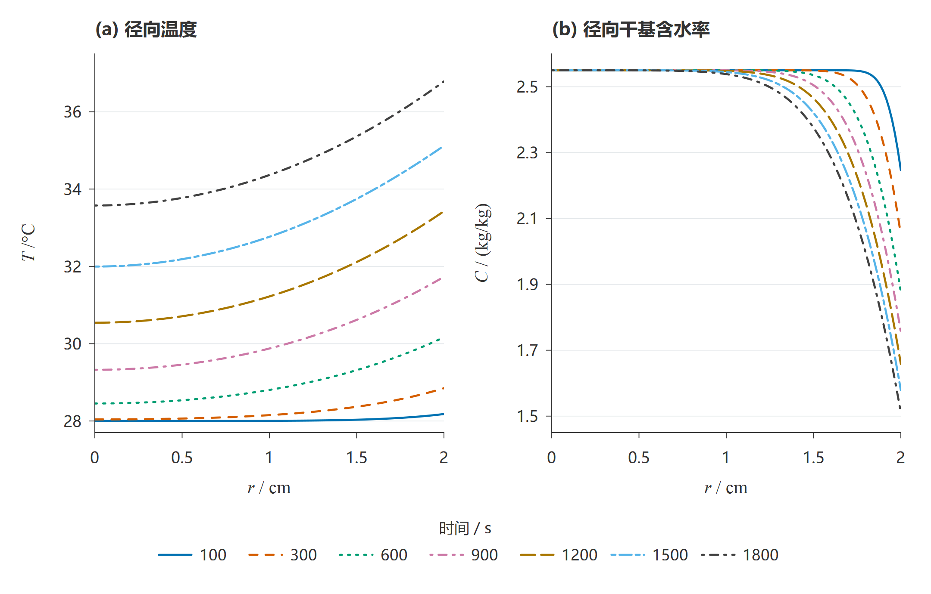
图1 问题一不同时刻的径向温度与干基含水率分布

5.1.5 模型检验或灵敏度分析
在本问常热物性条件下，将变温边界写入圆柱Robin特征函数展开及时间卷积，得到热场解析基准。它与数值结果在N3200、1801个整数秒和21个半径点上最大相差约1.80×10⁻⁶ K。非线性水方程另用守恒检查与面格式对照核验，不由热场的一致性替代。基准公式与取样范围见附录C，正文不逐项展开误差矩阵。

5.2 问题二模型的建立与求解

5.2.1 建模思路
问题二沿用式(2)—(5)的几何与边界框架，重新从均匀初始场开始。按附录3在整个求解区间使用同一套变物性，不在1800 s将附录2解拼接到附录3，也不把问题一末状态用作新的初始条件。这样才能区分两问的物性设定，避免在中途人为改变材料参数。
附录3使两个状态之间出现双向反馈：T进入扩散系数，C同时进入热容量和导热系数。在一次时间推进中，新的温度会影响水通量，新的含水率又改变温升速度和热通量。因此即使外部环境完全相同，问题二也不能沿用问题一的温度轨迹。联立算法在同一时刻更新T、C与全部物性，使耦合关系进入隐式残量；先独立计算全程热场再求水分，会改变本文采用的模型。

5.2.2 变量定义与公式推导
令w=C/(1+C)，附录3规定
$ρ_{\text{eff}}=650+128C, c_{\text{p}}=1450+2736w, k=0.21+0.38w$ (8)
$D_{3}(T,C)=2.4×{10}^{−3}\text{exp}(−\frac{0.45}{C}−\frac{3850}{T})$ (9)
式(8)的密度、比热容、导热系数依次采用kg/m³、J/(kg·K)、W/(m·K)，式(9)的单位为m²/s，T必须是绝对温度。指数中的0.45/C和3850/T均为无量纲经验组合，系数按题目给定取值，不从当前附件重新拟合。后续采用B(C)=ρ_{eff}(C)c_{p}(C)，仍是有效显热解释。
附件1包含0—4 h共241组观测，观测间隔60 s。为了向连续时间求解器提供边界，观测区间内作分段线性插值。t>4 h后取T∞=50°C、C_{eq}=0.05。这一延拓利用题目恒温干燥的工况描述及末段平台特征，但平台尾段并非持续数天的实测记录。相应的分段表达为
$(T_{∞},C_{\text{eq}})(t)=\{\begin{matrix}(I_{T}(t),I_{Y}(t)), & 0≤t≤14400 \text{s}, \\ (323.15,0.05), & t>14400 \text{s}.\end{matrix}$ (10)
其中两种插值算子直接连接相邻观测点，不额外平滑或外推趋势。超过观测窗后的输出是指定工况下的条件预测。附录3未重给表面换热和传质系数，本文明确沿用h和β；这也属于全过程边界设置，而不是对不同风速或设备的普遍结论。
图2展示烘房温度与空气水分指标在0—4 h内的观测及分段线性插值，并区分4 h之后的假设平台延拓；平台值分别为50°C和0.05 kg/kg。
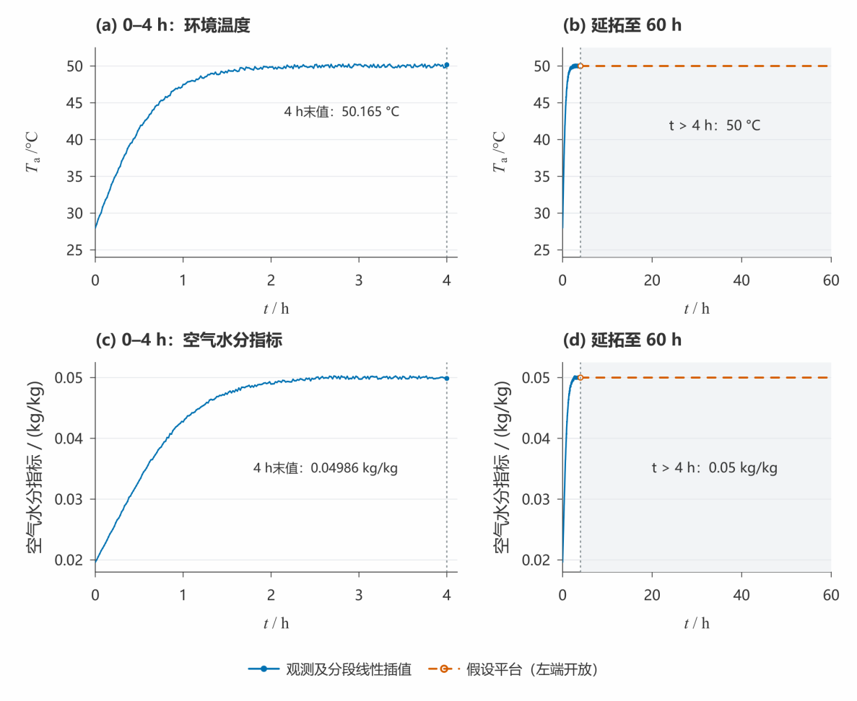
图2 烘房温度与空气水分指标的观测插值及平台延拓

5.2.3 求解算法
沿用问题一的有限体积网格，同时更新B(C)、k(C)与D(T,C)。温度面通量采用导热系数调和平均，水分面通量用a=0.45的Kirchhoff势及面温度因子。解析Jacobian保留T对水通量、C对热容量和热通量的导数。中心无通量与表面换热传质直接写入控制体收支方程，从而保证两类边界与内部离散采用一致的符号。
第一步：从t=0读取初始状态并选定附录3。第二步：每次右端函数求值时查询当前环境，更新各节点物性及面通量。第三步：用隐式BDF与稀疏Jacobian联立推进，早期限制较小步长，后期根据误差控制自动调整。第四步：保存同一条全过程轨迹，查询题目要求的前3 h径向表和逐秒全过程结果。第五步：将该轨迹交给问题三进行阈值判断，避免两次独立求解造成终止时间与结果表不一致。
网格采用N3200，主要容差与问题一一致。模型允许的最长计算时间仅为程序保护上限；实际输出区间由问题三达标事件和其后校核点确定，预设计算上限不作为烘干完成判据。

5.2.4 结果分析
表3、表4给出题目规定的6个时刻。两表由全过程解在同一组时间和半径上查询，因此可以直接比较热响应与水分迁移的时间尺度。
表3 问题二的径向温度（°C）
时间/h | r=0 cm | r=0.5 cm | r=1 cm | r=1.5 cm | r=2 cm
0.5000 | 32.1892 | 32.3821 | 32.9659 | 33.9608 | 35.4130
1.0000 | 40.3816 | 40.5536 | 41.0605 | 41.8782 | 42.9976
1.5000 | 45.8468 | 45.9348 | 46.1930 | 46.6051 | 47.1401
2.0000 | 48.4502 | 48.4881 | 48.5984 | 48.7736 | 49.0033
2.5000 | 49.4670 | 49.4792 | 49.5136 | 49.5653 | 49.6609
3.0000 | 49.8495 | 49.8553 | 49.8746 | 49.9101 | 49.9664

表4 问题二的径向干基含水率（kg/kg）
时间/h | r=0 cm | r=0.5 cm | r=1 cm | r=1.5 cm | r=2 cm
0.5000 | 2.5499 | 2.5489 | 2.5256 | 2.3257 | 1.6486
1.0000 | 2.5257 | 2.4948 | 2.3578 | 2.0230 | 1.4711
1.5000 | 2.3861 | 2.3256 | 2.1344 | 1.8020 | 1.3476
2.0000 | 2.1709 | 2.1084 | 1.9236 | 1.6259 | 1.2311
2.5000 | 1.9566 | 1.9006 | 1.7360 | 1.4720 | 1.1166
3.0000 | 1.7662 | 1.7165 | 1.5702 | 1.3333 | 1.0081

3 h时中心和表面温度分别为49.8495°C、49.9664°C，温差已缩小到约0.1169°C，而中心与表面的含水率分别为1.7662、1.0081 kg/kg，仍存在明显差异。升温接近完成不代表脱水已经完成；单独根据药材温度接近烘房温度来决定出料，会忽视中心水分的持续迁移。
水分扩散对温度的响应与含水率的响应方向不同。在相同C下，升温使式(9)的温度因子增大，有利于扩散；随着药材逐渐变干，exp(−0.45/C)减小，使后期扩散变慢。因此全过程通常表现为前期升温推动水分迁移、后期低含水率区域限制传递的组合效应。该解释来自物性公式及场分布，不把时间曲线的形状直接归因为某个未经观测的组织变化。
图3分别展示中心与表面在前4 h内的温度响应及从初始状态至达标时刻的干基含水率变化，以不同时间尺度呈现传热与脱水过程。
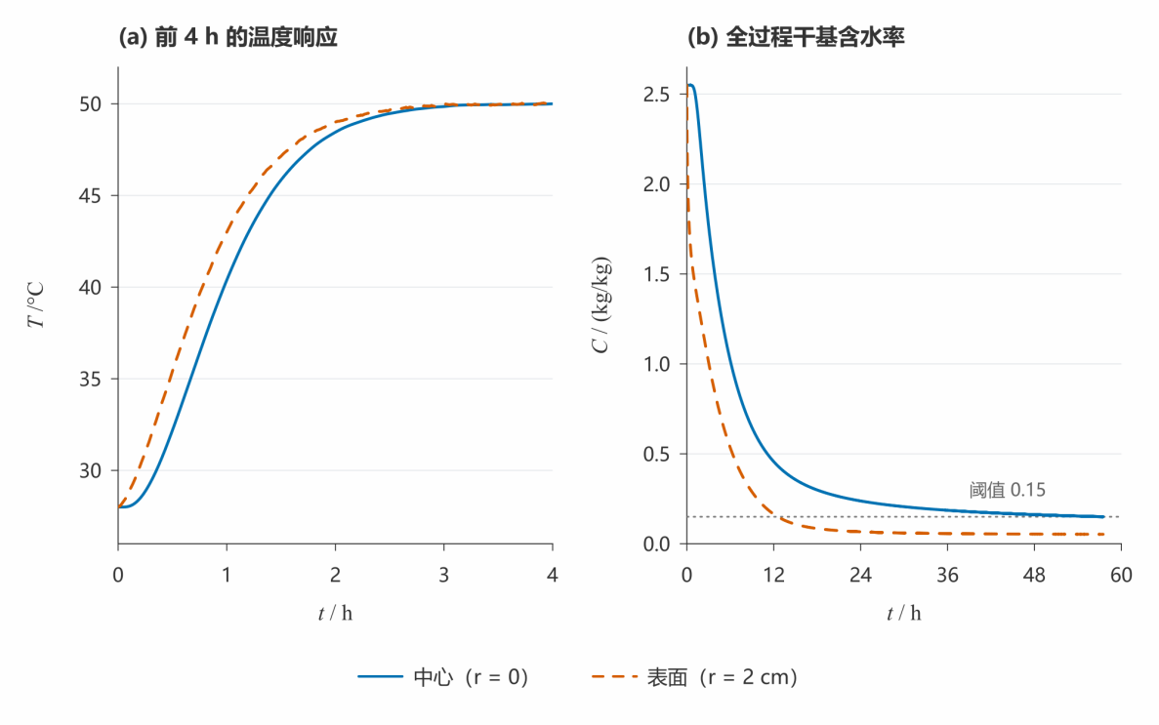
图3 问题二中心与表面的温度及干基含水率变化

5.2.5 模型检验或灵敏度分析
空间加密、收紧时间设置以及不同积分器的对照表明，本组数值解在所检验的采样范围内稳定。表3中1.5 h表面温度接近四位小数的舍入边界，基线与更严格时间设置可能给出不同末位；表中统一采用基线计算值47.1401°C。该差异反映计算末位对时间设置的敏感性，详细比较见附录C。

5.3 问题三模型的建立与求解

5.3.1 建模思路
问题三将给定时刻的温湿状态计算转化为烘干时间求解。沿用问题二的完整数值轨迹，以全域最大含水率构造阈值事件，定位临界时刻，并据此确定满足严格含水率约束的烘干时长。

5.3.2 变量定义与公式推导
问题三要求确定药材各处干基含水率均低于 $0.15$ kg/kg 所需的烘干时间。沿用问题二得到的含水率场 $C(r,t)$，定义时刻 $t$ 的全域最大含水率：
$M(t)={\text{max}}_{0≤r≤R_{0}}C(r,t)$ (11)
其中，$M(t)$ 的单位仍为kg/kg。药材各处均达标，等价于全域最大含水率满足
$M\text{(}t\text{)<0.15}$ (12)
为定位阈值，定义辅助函数
$g(t)=M(t)−0.15$ (13)

当 $g(t)>0$ 时尚有位置未达标；$g(t)=0$ 对应临界边界；$g(t)<0$ 表示全域达标。数值计算对全部径向节点取最大值。
记 $g(t)$ 首次下降穿越零点的临界时刻为 $t_{\text{c}}$。在临界附近连续下降的条件下，根时刻对应等号。取时间间隔 $Δt=0.36 \text{s}={10}^{−4} \text{h}$，在该离散时间网格上选择不早于临界时刻且满足严格阈值的首个时刻：
$t_{\text{r}}=\text{min}\{kΔt: k∈ℕ_{0}, kΔt≥t_{\text{c}}, M(kΔt)<0.15\}$ (14)
式中，$ℕ_{0}$ 为非负整数集合；$t_{\text{c}}$、$t_{\text{r}}$ 与 $Δt$ 统一以秒计算。达标判定采用未舍入的数值解，最终将 $t_{\text{r}}$ 换算为小时表示。候选点的生成和逐格核验见附录C.4。

5.3.3 求解算法
第一步：在问题二的积分过程中监测 $g(t)$ 下降穿零。第二步：利用连续数值解在包围区间内定位临界根，并核对最大含水率与阈值的一致性。第三步：按式(14)选取并核验烘干时长。第四步：从同一轨迹查询每隔60 s、径向每隔0.1 cm的含水率。另在 $N=800$ 的验证轨迹上采用独立二分法复核事件定位；正式结果由 $N=3200$ 的计算轨迹给出。
求解阈值方程得到临界时刻 $t_{\text{c}}≈57.472302 \text{h}$。按式(14)选取并核验未舍入含水率，得到烘干时长为 $57.4724 \text{h}$。

5.3.4 结果分析
表5列出每隔6 h及最终烘干时刻的径向含水率，用于展示干燥过程中的空间差异；题定60 s间隔的完整结果另行导出。
表5 问题三的径向干基含水率（kg/kg）
时间/h | r=0 cm | r=0.5 cm | r=1 cm | r=1.5 cm | r=2 cm
6.0000 | 1.0170 | 0.9881 | 0.9015 | 0.7550 | 0.5328
12.0000 | 0.4561 | 0.4432 | 0.4031 | 0.3297 | 0.1642
18.0000 | 0.2988 | 0.2915 | 0.2687 | 0.2253 | 0.0845
24.0000 | 0.2378 | 0.2327 | 0.2167 | 0.1855 | 0.0665
30.0000 | 0.2058 | 0.2018 | 0.1892 | 0.1641 | 0.0598
36.0000 | 0.1859 | 0.1825 | 0.1718 | 0.1504 | 0.0566
42.0000 | 0.1721 | 0.1691 | 0.1597 | 0.1407 | 0.0549
48.0000 | 0.1618 | 0.1592 | 0.1507 | 0.1334 | 0.0537
54.0000 | 0.1539 | 0.1514 | 0.1436 | 0.1277 | 0.0530
57.4724 | 0.1500 | 0.1477 | 0.1402 | 0.1249 | 0.0527
注：含水率保留四位小数。$57.4724 \text{h}$ 时的全域最大含水率约为 $0.149999897$ kg/kg，表中显示为 $0.1500$；达标判定采用未舍入的计算值。

12 h时表面已接近0.15，但中心仍为0.4561 kg/kg；至48 h中心仍为0.1618 kg/kg。由此可见，表面达标不能代表全域达标。后期中心由0.1859下降到0.1500经历较长时间，反映低含水率条件下扩散系数降低的影响。结束时中心与表面仍有浓度差，达到产品阈值并不要求内部先达到完全均匀的平衡状态。
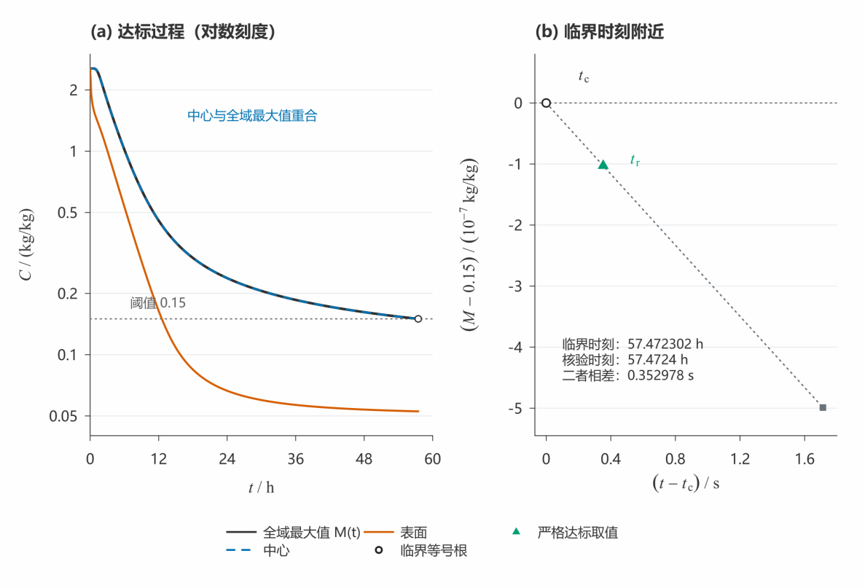
图4 问题三全域含水率达标过程及临界时刻局部放大

5.3.5 模型检验或灵敏度分析
约93.04%的报告时长位于附件1的4 h观测窗之后，因此57.4724 h应理解为规定平台温湿条件持续存在时的模型预测。数值根的复核可检查给定轨迹上的阈值定位精度，不能消除边界延拓和气固映射的物理不确定性。若后续更换平台温湿度、β或平衡映射，必须重新积分并重新确定事件，不能只按经验比例改动最终时长。

5.4 问题四模型的建立与求解

5.4.1 建模思路
问题四同时改变几何与物性。从t=0起整组采用附录4，并由附件2查询R(t)。附件2在0—72 h提供145个半径观测，间隔0.5 h，按分段线性插值连接。基线假定轴向长度保持不变，内部材料发生与半径一致的同比径向收缩；材料速度为u(r,t)=rR′(t)/R(t)。该速度场与表面运动相容，是从半径数据推断内部运动的明确假设。
如果只在固定域模型中将R₀换成R(t)，而不说明水质量和材料速度的含义，可能重复加入浓缩项或遗漏物质运动的影响。本文先从组分守恒建立物质导数，再进行材料坐标变换，保证控制方程的来源清楚。

5.4.2 变量定义与公式推导
在没有干物质生成或相对迁移的条件下，干质量守恒及水质量守恒为
$∂_{t}ρ_{\text{d}}+∇ ·(ρ_{\text{d}}\text{u})=0, ∂_{t}(ρ_{\text{d}}C)+∇ ·(ρ_{\text{d}}C\text{u}+{\text{j}}_{\text{w}})=0$ (15)
将水质量方程减去干质量方程的 $C$ 倍，得到 $ρ_{\text{d}}D_{t}C=−∇·{\text{j}}_{\text{w}}$。取 ${\text{j}}_{\text{w}}=−ρ_{\text{d}}D∇C$，并利用干骨架密度的空间均匀性消去 $ρ_{\text{d}}$。令 $x=r/R(t)$，定义 $\hat{C}(x,t)=C(R(t)x,t)$、$\hat{T}(x,t)=T(R(t)x,t)$。链式法则中的坐标变化项与骨架平流项相消，得到
$\frac{∂\hat{C}}{∂t}=\frac{1}{R(t)^{2}x}\frac{∂}{∂x}(xD\frac{∂\hat{C}}{∂x})$ (16)
$B(\hat{C})\frac{∂\hat{T}}{∂t}=\frac{1}{R(t)^{2}x}\frac{∂}{∂x}(xk\frac{∂\hat{T}}{∂x})$ (17)
式(17)沿用有效显热闭合，未显式包含潜热、湿分携焓及收缩功。材料坐标方程中不再出现额外网格平流项；干基比值也不另加体积浓缩项。收缩引起的干骨架密度变化满足 $ρ_{\text{d}}(t)=ρ_{\text{d0}}[R_{0}/R(t)]^{2}$。坐标变换和干质量守恒推导见附录A。
在x=0保持零通量，表面边界改为
$−\frac{k}{R(t)}{\hat{T}}_{x}(1,t)=h(T_{\text{s}}−T_{∞}), −\frac{D}{R(t)}{\hat{C}}_{x}(1,t)=β(C_{\text{s}}−C_{\text{eq}})$ (18)
边界中的1/R来自空间导数换元，不能遗漏。附录4物性为
$ρ_{\text{eff}}=760+90C, c_{\text{p}}=1850+2150w, k=0.12+0.20w,$ (19)
$D_{4}(T,C)=4.2×{10}^{−4}\text{exp}(−\frac{0.30}{C}−\frac{3850}{T})$ (20)
在相同温度与含水率下，两组扩散系数满足 $D_{4}/D_{3}=0.175\text{exp}(0.15/C)$。当 $C≈0.08606$ kg/kg 时两者相等；高于该值时 $D_{4}<D_{3}$，低于该值时大小关系反转。因此，物性变化的综合作用由全过程数值对照评估，不能仅由扩散系数前因子判断。

5.4.3 求解算法
在材料坐标中采用 $N=6400$ 的固定网格。每次右端函数求值时，根据当前 $t$ 更新 $R(t)$，再更新式(16)—(20)中的几何因子、物性和边界通量。网格点随材料运动，输出时转换到题目要求的物理半径 $r$。
第一步：选定整组附录4参数，读取半径序列并检查其正值与非增性。第二步：在材料坐标上生成初值、控制体和通量。第三步：按当前半径联立积分温度与含水率。第四步：监测材料域内最大C的阈值事件并复核严格报告时刻。第五步：按每60 s和0.1 cm生成物理距离结果，同时单列当前真实表面及R(t)。
r>R(t)的物理位置已不在药材内，不能插值或填成零含水率。本文保留这些固定半径列为空，并单列“药材表面”，从而同时保留原距离坐标与移动边界信息。真实表面不一定恰好落在0.1 cm网格，最近固定列的数值不能替代真实表面值。

5.4.4 结果分析
问题四的连续临界时刻约为 $51.090575 \text{h}$，按与问题三相同的时间网格和严格阈值判据，得到烘干时长为 $51.0906 \text{h}$，对应半径约为 $1.2000 \text{cm}$。该时刻位于附件2的观测范围内。表6与表7分别给出含水率和表面半径。
表6 问题四的径向干基含水率（kg/kg；空白表示域外）
时间/h | r=0 cm | r=0.5 cm | r=1 cm | r=1.5 cm | r=2 cm | 药材表面
6.0000 | 1.7196 | 1.5377 | 1.0226 |  |  | 0.4207
12.0000 | 0.7377 | 0.6546 | 0.4083 |  |  | 0.1670
18.0000 | 0.4087 | 0.3686 | 0.2397 |  |  | 0.0892
24.0000 | 0.2851 | 0.2611 | 0.1790 |  |  | 0.0673
30.0000 | 0.2263 | 0.2094 | 0.1493 |  |  | 0.0595
36.0000 | 0.1928 | 0.1797 | 0.1317 |  |  | 0.0560
42.0000 | 0.1712 | 0.1604 | 0.1200 |  |  | 0.0541
48.0000 | 0.1561 | 0.1468 | 0.1116 |  |  | 0.0530
51.0906 | 0.1500 | 0.1413 | 0.1081 |  |  | 0.0526

表7 问题四各输出时刻的表面半径
时间/h | 表面半径/cm
6.0000 | 1.3740
12.0000 | 1.2480
18.0000 | 1.2140
24.0000 | 1.2040
30.0000 | 1.2010
36.0000 | 1.2000
42.0000 | 1.2000
48.0000 | 1.2000
51.0906 | 1.2000

6 h时半径已收缩至1.3740 cm，因此1.5 cm和2 cm固定位置均位于域外；此时表面含水率为0.4207，中心仍为1.7196 kg/kg。至最终时刻，中心和表面分别显示0.1500与0.0526，仍有明显梯度。径向收缩减少了迁移距离，但不会消除由低含水率扩散变慢造成的后期阻力。
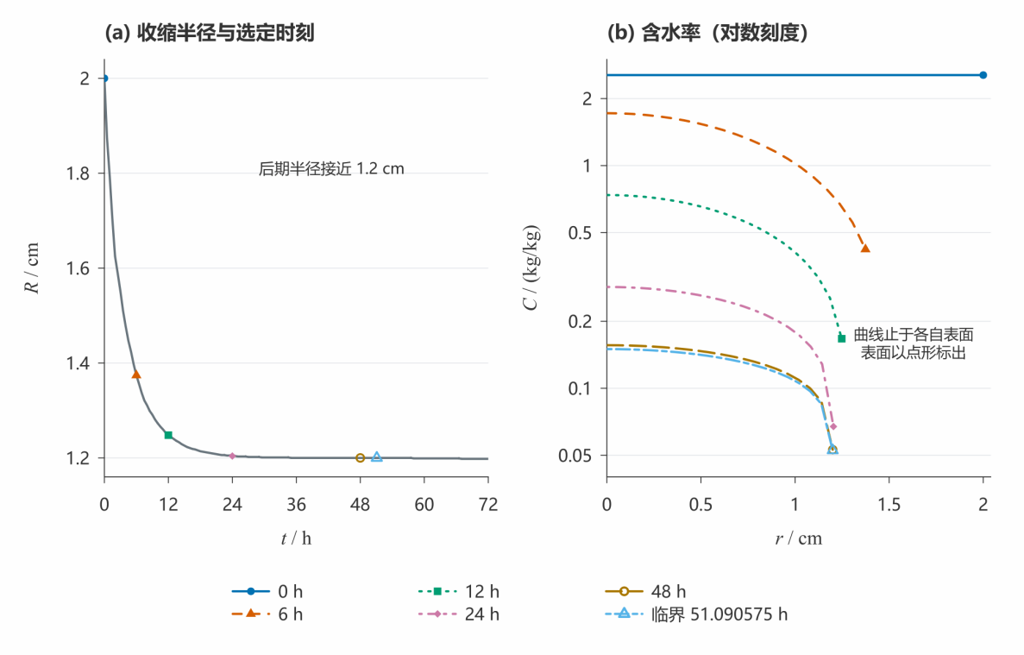
图5 问题四半径收缩过程与域内干基含水率分布

5.4.5 模型检验或灵敏度分析
问题三与四的报告时长相差约6.3818 h，但两问物性和几何同时变化，该差值不能全部归因于收缩。为分离几何影响，在相同附录4物性、边界和N200网格下，分别固定半径及采用给定收缩，得到129.8452 h与51.0910 h；在该指定对照中，收缩情形时长减少约60.65%。上述N200结果用于机理比较，不替代N6400正式报告。
式(16)表明收缩对内部传递速率的影响：在相同局部物性下，径向扩散项随R⁻²增强；式(18)又表明表面交换与内部传递的相对比例也在变化。R²时标换算与同物性定半径对照相差约1.37%，支持迁移路径缩短的尺度解释。由于换算积分使用了仿真事件作为上限，它是机理核对而非额外的独立解析时长。几何数据的观测范围覆盖达标时刻，环境数据的观测范围未覆盖该时刻：约92.17%的时长仍处于式(10)的平台延拓中，应区分两类数据的观测范围。

5.4.6 边界阻力的补充修正
为考察基线气固映射的不确定性，在保留基线结果的前提下，构造受水活度启发的经验阻力族。令C_{ref}=0.05，p≥1，对表面通量增加因子
$K_{p}(C_{\text{s}})=\frac{1−(C_{\text{ref}}/C_{\text{s}})^{1/p}}{1−C_{\text{ref}}/C_{\text{s}}}, j_{\text{w}}=ρ_{\text{d}}βK_{p}(C_{\text{s}})(C_{\text{s}}−C_{\text{eq}})$ (21)
当C_{s}趋于C_{ref}时取连续极限1/p；对C_{s}≥C_{ref}有1/p≤K_{p}≤1，p=1恢复基线。该构造通过指定参考点下的活动度差缩放获得启发，实际计算仍是一族经验边界阻力，尚未标定真实吸附等温线。历史N800情景下，p=2时问题二三的临界时长为59.6239 h，问题四为52.2283 h；p=4时分别为65.4447 h和55.3162 h。它们表明所选边界阻力会改变预测时长，不能据此推出真实烘干时长必然大于基线预测值，亦不能证明所有p下的全局单调性。
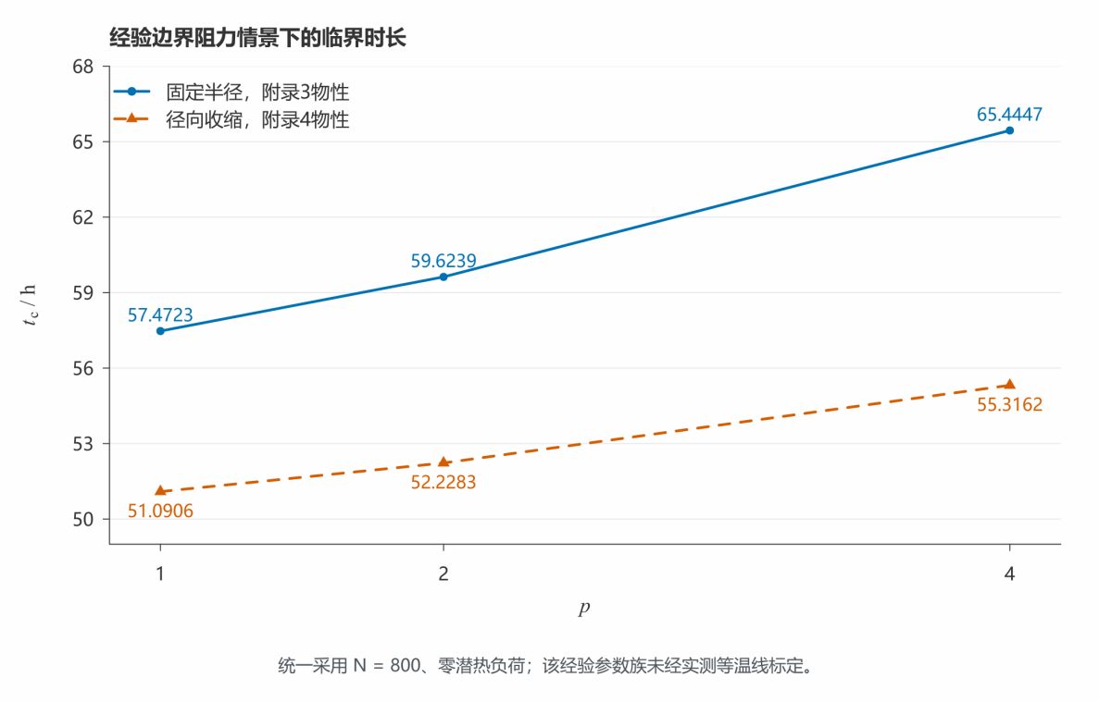
图6 经验边界阻力参数对临界烘干时长的影响（N=800）

6 模型检验与灵敏度分析
本题缺少药材内部温度与含水率实测值，因此检验重点是所建方程的数值实现及假设敏感性。解析级数、独立语言程序和不同积分器分别更换求解环节，仍共享题设参数与边界；各方法不能提供独立的物理预测准确率。表8差值均取未舍入结果，完整计算过程与采样范围见附录C。
表8 数值检验的对象、范围与结果
检验对象 | 方法及范围 | 主要结果 | 支持的结论
问题一热场 | N3200，1801整数秒×21半径；有限体积与Robin–Bessel级数 | 最大温差1.804×10⁻⁶ K | 常热物性热方程的数值一致性
三条计算轨迹 | N40；Python与MATLAB，100场值及2事件 | 温差≤2.375×10⁻⁷ K，水分差≤5.851×10⁻¹⁰ kg/kg，事件差≤2.297×10⁻⁴ s | 共同采样点的跨实现一致性
问题三、四临界时间 | N800、N1600；BDF与Radau | 最大事件差约3.2×10⁻⁶ s | 同一空间离散的积分器一致性
场值分辨率 | 最细相邻网格；同N收紧容差与步长，公共有效域 | 最大水分差分别≤4.70×10⁻⁵、≤9.95×10⁻⁹ kg/kg | 检验范围内的离散敏感性

空间检查分别采用问题一、二三的N1600与N3200，以及问题四的N3200与N6400；时间检查固定最细网格。比较覆盖全整数秒及21个有效物理半径点，问题四排除域外位置，真实表面另作核对。网格差不是连续解的严格误差界，四位输出也不保证全部末位稳定。水分平均值与累计流出量的残差约为10⁻¹⁴ kg/kg，说明基于共享通量的水量收支计算自洽；热侧验证的是瞬时加权温度变化与边界通量相符，不能扩大为完整热力学能量守恒。
达标时间由全域最大含水率事件确定，并在 $N=800$ 的验证轨迹上用独立二分法复核事件定位。最终烘干时刻按式(14)确定，其可行性由未舍入的最大含水率核验；两种定位方法的比较见附录C.4。
在N200单参数情景中，扩散前因子倍率由0.7增至1.4时，问题三时长由79.4187 h降至43.0796 h，问题四由70.4059 h降至38.3160 h；导热系数在±15%内变化，两问时长跨度均小于0.011%。这支持所选工况下时长对扩散参数更敏感，不能据此认为潜热或气固边界不重要。
边界阻力族采用p=1、2、4时，已计算的临界时间随所选参数点增大。p=4相对同N基线使问题三、四分别延长约13.87%和8.27%；该组结果仅完成事件积分，不替代正式严格报告值。其用途是展示未标定边界关系的影响，不能据此推出真实时长下界或参数全域单调性。

7 模型评价与推广

7.1 模型优点
模型结构统一：四个问题均采用同一守恒框架，并根据各问要求调整物性、几何与判据，逻辑一致、便于对比。
针对扩散系数随含水率显著变化的特点，采用Kirchhoff变换构造水分扩散的界面通量；针对径向收缩引起的区域变化，采用材料坐标将移动区域映射到固定区间。空间离散后，使用隐式BDF进行时间积分，并提供解析构造的稀疏雅可比矩阵，以处理细网格离散和热湿耦合形成的刚性方程组。
检验分层且可追溯：解析基准、离散守恒、空间/时间收敛、跨语言交叉核验四类证据分开报告，且明确各自的适用范围。
本文将四问置于同一守恒框架内，并明确区分各问的物性、几何和输出任务。问题二与三共享全过程轨迹，使状态表与达标时刻具有共同来源；问题四从组分守恒推导材料坐标，避免重复加入网格速度或把干基浓度误当体积浓度。节点包括中心与真实表面，因此中心对称、表面对流和移动域输出能够一致处理。
圆柱控制体统一处理轴心、内部界面和表面收支；磁盘连续输出降低细网格轨迹的内存占用。解析基准、网格加密、时间设置和独立实现分别检查不同求解环节，为结果一致性提供相互补充的证据。

7.2 模型不足
模型的主要限制来自气固平衡映射、有效显热容量和内部同比收缩等假设；这些关系仍需相应实验进一步验证。
计算设置稳定之后，主要不确定性仍来自模型输入的解释。没有内部温湿度或称重曲线，就无法用观测残差评价预测准确性；4 h之后没有环境记录，就必须依赖长期工况假设；没有药材等温线，就无法从空气指标唯一确定材料平衡状态。此外，半径观测只约束表面，不能单独证明内部同比收缩或轴向长度恒定。这些条件与数值网格差属于不同来源，需要在未来实验中分别识别。
基线采用有效显热容量，没有同时求解完整相变、迁移携焓及收缩功；一维模型忽略端面与轴向差异，也未描述品质损伤或有效成分变化。因此温湿预测不能直接推出最低能耗、最佳药效或最优设备参数。表面潜热负荷和经验阻力只提供指定情景下的响应，尚不构成真实过程的上下界。

7.3 改进方向与适用范围
工艺优化：将模型作为约束条件纳入优化框架，在品质约束下以能耗或时长为目标，利用参数扫描或启发式算法寻优。
维度扩展：针对长径比较小、端面影响不可忽略的物料，可将一维径向扩展为二维轴对称模型，显式处理端面传热传质。
后续可补充不同温度下的药材吸附、解吸等温线，结合质量变化及内部测温数据标定气固边界和有效扩散参数，并留出独立工况检验。若观察到显著轴向温差、长度变化或非均匀收缩，应扩展为二维轴对称模型，重新建立材料运动和质量守恒。完整能量模型还需蒸发位置、潜热及相关传质参数支持。
现有框架适用于几何可近似圆柱、径向传递占主导且物性形式已给定的条件计算。迁移到其他药材时，应重新确定物性、平衡关系和收缩轨迹，而非直接沿用本文系数。在本文约定条件下，四问结果分别给出了预热分布、全过程耦合变化、固定半径达标时长及收缩修正后的时长，可作为后续实验和工况比较的量化依据。

AI工具使用声明
本参赛队在竞赛过程中使用了AI工具，主要用于资料检索、模型推导辅助、程序生成与调试、数值结果核对及论文草拟与文字整理，详细使用情况见支撑材料。
AI参与内容包括文献检索与真实性核查、模型推导辅助、程序生成与调试、计算结果核对、公式与引用整理，以及基于已有结果数据的图表制作。本稿中的数值对照用于说明所列计算条件下的一致性。参赛队对采用的模型、源码、引用和结论承担核实责任；核心代码及最终稿的团队人工审查另行记录。

8 参考文献
[1] 王乐意, 李长河, 刘明政, 等. 中药材干燥技术与装备研究现状[J]. 农业工程学报, 2024, 40(2): 1-28. DOI: 10.11975/j.issn.1002-6819.202306104.
[2] 王晓辉, 王学成, 唐培渝, 等. 数值模拟仿真研究现状及其在中药干燥领域应用展望[J]. 中国中药杂志, 2023, 48(13): 3440-3447. DOI: 10.19540/j.cnki.cjcmm.20230331.301.
[3] MUJUMDAR A S, ed. Handbook of industrial drying[M]. 4th ed. Boca Raton: CRC Press, 2014. DOI: 10.1201/b17208.
[4] CRANK J. The mathematics of diffusion[M]. 2nd ed. Oxford: Clarendon Press, 1975.
[5] EYMARD R, GALLOUËT T, HERBIN R. Finite volume methods[M]//CIARLET P G, LIONS J L, eds. Handbook of numerical analysis. Vol. 7. Amsterdam: North-Holland, 2000: 713-1018. DOI: 10.1016/S1570-8659(00)07005-8.
[6] BYRNE G D, HINDMARSH A C. A polyalgorithm for the numerical solution of ordinary differential equations[J]. ACM Transactions on Mathematical Software, 1975, 1(1): 71-96. DOI: 10.1145/355626.355636.
[7] THE SCIPY COMMUNITY. scipy.integrate.BDF[EB/OL]. [2026-09-12]. https://docs.scipy.org/doc/scipy/reference/generated/scipy.integrate.BDF.html.

附录
本附录补充正文方程的守恒推导、数值求解步骤和核心算法。温度、时间、长度在计算中分别采用K、s、m；含水率为kg水/kg干物质。式号续正文式(1)—(21)。完整输入、源程序和结果记录作为支撑材料保留，文末仅列实际生产程序的必要片段。

附录 A 物理模型的必要推导

A.1 干基含水率守恒
记干骨架速度为 $\text{u}$，当前单位体积内的干物质质量为 $ρ_{\text{d}}$，水相对骨架的通量为 ${\text{j}}_{\text{w}}$。将正文式(15)的水质量方程减去干物质方程的 $C$ 倍，骨架压缩项消去，得到
$ρ_{\text{d}}D_{t}C=−∇·{\text{j}}_{\text{w}}, D_{t}=∂_{t}+\text{u}·∇$ (22)
采用 ${\text{j}}_{\text{w}}=−ρ_{\text{d}}D∇C$，并以空间均匀的干骨架密度闭合，便有 $D_{t}C=∇·(D∇C)$。固定半径时 $\text{u}=0$，圆柱径向散度给出正文式(3)。初值 $C_{0}=2.55$ 对应湿基质量分数 $C_{0}/(1+C_{0})=0.7183098592$；干基含水率可以大于 1。若将环境指标解释为空气湿度比，其分母与材料干基含水率不同；正文的 $C_{\text{eq}}$ 是由环境指标约定的等效边界量。

A.2 有效热容量与密度解释
热方程采用 $B(C)D_{t}T=∇·(k∇T)$，其中 $B=ρ_{\text{eff}}c_{\text{p}}$ 是题给物性构造的有效显热容量。Q1 的热物性为 $ρ_{\text{eff}}=820$、$c_{\text{p}}=2600$、$k=0.36$，其水扩散率仍按正文式(6)随含水率变化；Q2、Q3 从初始时刻统一使用式(8)、(9)，Q4 从初始时刻整组使用式(19)、(20)。题给经验系数直接采用，不由本次附件重新拟合。
区分 $ρ_{\text{eff}}$ 与 $ρ_{\text{d}}$ 有实际必要：若将第四问的 $760+90C$ 同时视作真实湿密度，则 $C≥0$ 时 $ρ_{\text{d}}=(760+90C)/(1+C)≤760$。固定长度和干质量守恒又要求
$R(t)≥R_{0}\sqrt{\frac{ρ_{\text{d0}}}{760}}=1.2112029565 \text{cm}, ρ_{\text{d0}}=\frac{760+90×2.55}{3.55}$ (23)
附件 2 在 72 h 给出 1.198 cm，说明上述字面解释不能在全时段同时成立。因此本模型保留题给 $ρ_{\text{eff}}c_{\text{p}}$ 为有效热容量，另行守恒干骨架质量。由于 $B(C)T_{t}≠∂_{t}[B(C)T]$，该闭合不包含已识别的湿分携焓、潜热和收缩功；后面的热通量检验只针对所采用的有效方程。

A.3 收缩坐标与干物质量
第四问采用定长、同比径向收缩，令 $x=r/R(t)$、$u_{r}=x\overset{˙}{R}$。由干骨架连续性和链式法则得到
$ρ_{\text{d}}(t)=ρ_{\text{d0}}{(\frac{R_{0}}{R(t)})}^{2}, {C_{t}|}_{r}={\hat{C}}_{t}−\frac{x\overset{˙}{R}}{R}{\hat{C}}_{x}, u_{r}C_{r}=\frac{x\overset{˙}{R}}{R}{\hat{C}}_{x}$ (24)
两项平流相消，$D_{t}C={\hat{C}}_{t}$；再代入 $∂_{r}=R^{−1}∂_{x}$，即得正文式(16)、(17)及边界式(18)。纯收缩而无相对失水时 $D_{t}C=0$，所以干基比值 $C$ 不另加体积浓缩项。干物质量 $πLR^{2}ρ_{\text{d}}=πLR_{0}^{2}ρ_{\text{d0}}$ 保持不变。该变换依赖同比运动与干骨架空间均匀假设；半径按观测插值即可，方程求值无需对折线半径数值微分。

附录 B 守恒离散、Jacobian 与隐式方程

B.1 节点控制体与共享面通量
取 $x_{i}=iΔx$、$Δx=1/N$，共 $N+1$ 个节点，包含中心与实际表面。控制体边界取相邻节点中点，在中心、表面截断。权重为
$w_{i}=∫_{a_{i}}^{b_{i}}x dx=\frac{b_{i}^{2}−a_{i}^{2}}{2}, w_{0}=\frac{Δx^{2}}{8}, w_{i}=x_{i}Δx (1≤i<N), w_{N}=\frac{Δx}{2}−\frac{Δx^{2}}{8}$ (25)
于是 $∑_{i}w_{i}=1/2$，单位长度的物理控制体积为 $2πR^{2}w_{i}$。节点值乘权重近似控制体积分，未知量仍是节点值。对材料坐标方程积分，记梯度通量 $g^{T}=xkT_{x}$、$g^{C}=xDC_{x}$，得
${\overset{˙}{T}}_{i}=\frac{g_{i+1/2}^{T}−g_{i−1/2}^{T}}{R^{2}w_{i}B_{i}}, {\overset{˙}{C}}_{i}=\frac{g_{i+1/2}^{C}−g_{i−1/2}^{C}}{R^{2}w_{i}}$ (26)
梯度通量与向外物理通量方向相反。轴心面通量为零；表面 Robin 条件直接给出 $g_{N+1/2}^{T}=hR(T_{∞}−T_{N})$、$g_{N+1/2}^{C}=−βR(C_{N}−C_{\text{eq}})$。中心不会计算 $1/x_{0}$；常系数时其热方程为 ${\overset{˙}{T}}_{0}=4k(T_{1}−T_{0})/(BR^{2}Δx^{2})$。表面节点对应实际表面，不再附加半单元内阻。
热内部面采用串联导热阻对应的调和系数，共享面两侧使用同一通量：
$g_{i+1/2}^{T}=γ_{i}k_{\text{H}}(T_{i+1}−T_{i}), k_{\text{H}}=\frac{2k_{i}k_{i+1}}{k_{i}+k_{i+1}}, γ_{i}=\frac{x_{i+1/2}}{Δx}$ (27)

B.2 Kirchhoff 浓度势及稳定分支
三组扩散率写成 $D=D_{0}e^{−b/T}e^{−a/C}$，参数 $(a,b,D_{0})$ 分别为 $(0.89,0,7×{10}^{−9})$、$(0.45,3850,2.4×{10}^{−3})$ 和 $(0.30,3850,4.2×{10}^{−4})$。正文式(7)中，$Ce^{−a/C}$ 与 $a\text{Ei}(−a/C)$ 的导数分别为 $e^{−a/C}(1+a/C)$ 和 $−(a/C)e^{−a/C}$，故 $Φ_{a}^{′}(C)=e^{−a/C}$。以面平均温度 ${\overset{―}{T}}_{i}=(T_{i}+T_{i+1})/2$ 计算
$g_{i+1/2}^{C}=γ_{i}D_{0}e^{−b/{\overset{―}{T}}_{i}}[Φ_{a}(C_{i+1})−Φ_{a}(C_{i})]$ (28)
势差准确积分了浓度因子，面温度与空间重构仍有离散误差。不能对 $e^{−b/T}Φ_{a}(C)$ 整体作差，否则即使浓度相同，也会因温差引入原 Fick 本构中不存在的通量。
令 $ΔC=C_{i+1}−C_{i}$、$\overset{―}{C}=(C_{i}+C_{i+1})/2$。相近浓度下为避免势差消减，实际代码采用
$ΔΦ≃e^{−a/\overset{―}{C}}ΔC, |ΔC|<{10}^{−7}\text{max}(\overset{―}{C},{10}^{−3})$ (29)
这是中点积分近似，其差为 $O((ΔC)^{3})$。系数求值使用 $C^{+}=\text{max}(C,{10}^{−12})$ 保护 Newton 试探点；求得的状态没有被裁剪为正值，接受状态的正性另行检查。

B.3 稀疏 Jacobian 与离散收支
状态为 $\text{y}=(T_{0},C_{0},…,T_{N},C_{N},ℓ)^{T}$，$ℓ$ 记录累计平均失水量。内部面只依赖左右两个节点，因此温湿方程具有相邻的 $2×2$ 块带结构。水通量的常规分支令 $G_{i}=γ_{i}D_{0}e^{−b/{\overset{―}{T}}_{i}}$，有
$\frac{∂g^{C}}{∂C_{i}}=−G_{i}e^{−a/C_{i}}, \frac{∂g^{C}}{∂C_{i+1}}=G_{i}e^{−a/C_{i+1}}, \frac{∂g^{C}}{∂T_{i}}=\frac{∂g^{C}}{∂T_{i+1}}=g^{C}\frac{b}{2{\overset{―}{T}}_{i}^{2}}$ (30)
对于式(29)，程序对实际中点表达式求导：两侧浓度偏导为 $\frac{1}{2}f^{′}(\overset{―}{C})ΔC∓f(\overset{―}{C})$，其中 $f(C)=e^{−a/C}$、$f^{′}=af/C^{2}$；在保护区同时乘相应 $C>{10}^{−12}$ 的活跃标记。热通量中 $∂k_{\text{H}}/∂k_{i}=2k_{i+1}^{2}/(k_{i}+k_{i+1})^{2}$，另一侧对称。面导数向两侧控制体按正负号装配。
热方程分母随浓度变化，须补商法则项：
$B_{i}^{′}=ρ_{\text{eff}}^{′}c_{\text{p}}+ρ_{\text{eff}}c_{\text{p}}^{′}, {\frac{∂{\overset{˙}{T}}_{i}}{∂C_{i}}|}_{\text{capacity}}=−{\overset{˙}{T}}_{i}\frac{B_{i}^{′}}{B_{i}}$ (31)
Q2、Q3 的 $(ρ_{\text{eff}}^{′},c_{\text{p}}^{′},k^{′})=(128,2736/(1+C)^{2},0.38/(1+C)^{2})$；Q4 对应为 $(90,2150/(1+C)^{2},0.20/(1+C)^{2})$。Q1 这些导数为零。边界偏导保留 $−hR$ 与 $−βR$；累计失水变量不反馈状态，Jacobian 对应整列为零。
水方程乘 $2w_{i}$ 求和，内部面相消，仅余表面项：
$\overset{˙}{ℓ}=\frac{2β}{R}(C_{N}−C_{\text{eq}}), 2∑_{i}w_{i}C_{i}+ℓ=C_{0}$ (32)
第四问也满足该式，因为 $ρ_{\text{d}}R^{2}$ 不变；节点算术平均不能替代加权平均。若向量 $\text{m}$ 在水分分量取 $2w_{i}$、在末项取 1，其余为零，则 $\text{mJ}=0$。热方程对应的瞬时收支为
$2πR^{2}∑_{i}w_{i}B_{i}{\overset{˙}{T}}_{i}=2πRh(T_{∞}−T_{N})$ (33)
两侧均为单位长度热率。$B$ 或 $R$ 变化时，$2πR^{2}∑_{i}w_{i}B_{i}(T_{i}−T_{\text{ref}})$ 的总导数还含容量和几何变化项，故式(33)只能检验离散热算子的通量平衡。

B.4 BDF 残量与 Newton 矩阵
空间离散后求解 $\overset{˙}{\text{y}}=\text{F}(t,\text{y})$。BDF 由当前未知状态和历史状态的插值导数形成隐式方程，例如以 $Δt$ 为步长的等步长二阶形式及 Newton 矩阵为
$\frac{3{\text{y}}_{n}−4{\text{y}}_{n−1}+{\text{y}}_{n−2}}{2Δt}=\text{F}(t_{n},{\text{y}}_{n}), (\frac{3}{2}\text{I}−Δt\text{J})δ\text{y}=−\text{G}$ (34)
其中 $\text{G}=\frac{3}{2}{\text{y}}_{n}−2{\text{y}}_{n−1}+\frac{1}{2}{\text{y}}_{n−2}−Δt\text{F}$。实际使用 SciPy BDF 的 1—5 阶自适应实现及解析稀疏 Jacobian；式(34)只解释隐式求解，不把固定二阶系数套用于不等步长。

附录 C 数值计算过程与误差范围

C.1 输入与时间设置
计算使用清洗环境表的 241 个 0—4 h 记录及半径表的 145 个 0—72 h 记录。环境在观测区间内线性插值，4 h 后沿用正文式(10)的 50°C、$C_{\text{eq}}=0.05$ 平台。三条轨迹均从 $T_{0}=301.15$ K、$C_{0}=2.55$ 出发：Q1 取 $N=3200$ 并算至 1800 s；Q2、Q3 共用一条 $N=3200$ 轨迹；Q4 取 $N=6400$ 并随当前 $R(t)$ 更新几何。
积分在 4 h 处分段，以前段接受末态作为后段初态；此前最大步长 2 s，此后 120 s。分量尺度取 ${\text{s}}_{j}={\text{atol}}_{j}+\text{rtol}|y_{j}|$，其中 $\text{rtol}={10}^{−10}$，温度绝对容差为 ${10}^{−10}$ K，水分与累计失水为 ${10}^{−12}$。这些是局部控制参数，不是连续解误差上界。BDF 稠密输出在题定时刻查询，1 s、60 s 输出间隔不等于内部步长；磁盘保存原始双精度多项式系数，只改变存储方式。

C.2 网格选择与误差检查
在相同物性、边界和判据下比较数值方法。早期 Q23 调和面通量的 $N=50,100,200,400$ 临界时长约为 164.5440、71.5633、58.9518、57.6868 h，显示粗网格不足；Kirchhoff 格式在同系列 $N=50$ 至 800 约为 57.4792 至 57.4723 h。由推导、常系数极限和网格稳定性共同支持采用浓度势格式，随后继续加密检查局部场。
最终空间比较覆盖公共域内全整数秒及 21 个固定物理半径，Q1、Q23、Q4 最大含水率差分别为 $4.6903×{10}^{−5}$、$3.8303×{10}^{−5}$、$1.9799×{10}^{−5}$ kg/kg。同 $N$ 将容差收紧十倍且步长上限减半，差值分别为 $3.6191×{10}^{−9}$、$9.9411×{10}^{−9}$、$9.8180×{10}^{−10}$ kg/kg。空间结论依据原报告与现存稀疏数组，历史全秒投影未全部留存；时间检查的完整投影仍可逐值归约。以上是指定采样范围的数值敏感性，不是实验预测精度。
每次正式求解还检查接受状态物性为正、含水率范围及式(32)的质量残差。解析热场、导数差分、时间及空间检查承担不同验证作用，事件时长稳定不能替代局部场检验。附件未提供内部温湿度标签，因此不据此给出实测准确率。

C.3 圆柱 Bessel 基准与采样
问题一常热物性热场令 $v=T−T_{∞}(t)$，满足 $v_{t}=αr^{−1}(rv_{r})_{r}−{\overset{˙}{T}}_{∞}$，其中 $α=k/B$。齐次 Robin 特征根及圆柱加权展开系数为
$μ_{n}J_{1}(μ_{n})=Bi_{\text{h}}J_{0}(μ_{n}), Bi_{\text{h}}=\frac{hR_{0}}{k}, λ_{n}=\frac{αμ_{n}^{2}}{R_{0}^{2}}, b_{n}=\frac{2J_{1}(μ_{n})}{μ_{n}[J_{0}(μ_{n})^{2}+J_{1}(μ_{n})^{2}]}$ (35)
逐模态积分得到时变边界基准：
$T(x,t)=T_{∞}(t)+∑_{n=1}^{∞}b_{n}J_{0}(μ_{n}x)[(T_{0}−T_{∞}(0))e^{−λ_{n}t}−∫_{0}^{t}e^{−λ_{n}(t−τ)}{\overset{˙}{T}}_{∞}(τ) dτ]$ (36)
环境在 $[a,b]$ 上线性变化、斜率为 $\text{s}$ 时，卷积贡献为 $\text{s}[e^{−λ_{n}(t−b)}−e^{−λ_{n}(t−a)}]/λ_{n}$，末区间在 $t$ 截断。级数另做截断项数比较。N3200 数值热场与该基准在 1801 个整数秒、21 个半径点上最大相差 $1.804×{10}^{−6}$ K；此基准不验证非线性水方程。

C.4 严格阈值与结果查询
离散全域最大值 $M_{N}(t)={\text{max}}_{i}C_{i}(t)$ 定义事件 $g(t)=M_{N}(t)−0.15$，监测其下降穿零。节点间采用分段线性重构时，最大值在节点处取得。连续事件根 $t_{\text{c}}$ 以秒计，程序继续真实积分至 $t_{\text{end}}=δt_{\text{s}}[\text{⌈}t_{\text{c}}/δt_{\text{s}}\text{⌉}+1]$，其中 $δt_{\text{s}}=1 \text{s}$。在小时四位小数对应的时间网格上，初始候选点为
$t_{0}=Δt\text{⌈}\frac{t_{\text{c}}}{Δt}\text{⌉}, Δt=0.36 \text{s}$ (37)
取 $Δt=0.36 \text{s}$，并依次检查 $t_{0},t_{0}+Δt,…$ 处未舍入的 $M_{N}$。第一个满足 $M_{N}<0.15$ 的候选点即正文式(14)的 $t_{\text{r}}$；若候选点超出已实际积分的区间，则报错。问题三的连续根为57.47230195056044 h，选取时长为57.4724 h；问题四分别为51.09057478683054 h和51.0906 h。表中显示精度与阈值判定精度分别处理。
从同一稠密解查询题定时间与物理半径，第四问先算 $x=r/R(t)$；$r>R(t)$ 留空，真实表面另查 $x=1$。最后才转换为 °C、h 和四位小数，并回读工作簿检查。完整运行与输出记录保留在支撑材料，以下只说明核心算法。

C.5 经验边界阻力的限定
正文式(21)的 $p$ 情景只改变等效边界阻力。当 $C_{\text{s}}≥C_{\text{ref}}>0$、$p≥1$ 时，令 $z=(C_{\text{ref}}/C_{\text{s}})^{1/p}∈[0,1]$，有 $1−z≤1−z^{p}≤p(1−z)$，从而 $1/p≤K_{p}≤1$；$C_{\text{s}}→C_{\text{ref}}$ 时取连续极限 $1/p$。该族是在指定参考点下以活动度差缩放得到的经验形式，未标定药材等温线。历史 $p=1,2,4$ 的 N800 事件只用于条件情景比较，不替代正式网格的严格报告时刻，也不推出真实时长下界。

附录 D 必要算法片段
以下为实际生产程序的核心算法摘录，省略辅助分支和输入输出，需配合原工程上下文使用。完整程序、逐行来源和运行记录保留在支撑材料。

D.1 题给物性
来源：drying_core.py：properties，采用题给物性分支。
def properties(self, T, C):
s = self.settings
positive_C = np.maximum(C, 1e-12)
if np.any(T <= 0):
raise FloatingPointError('Nonpositive absolute temperature')
wet = positive_C / (1. + positive_C)
if s.question == 'Q1':
rho = np.full_like(C, 820.)
cp = np.full_like(C, 2600.)
k = np.full_like(C, .36)
D = 7e-9 * np.exp(-.89 / positive_C)
elif s.question in ('Q2', 'Q3', 'Q23'):
rho, cp, k = 650 + 128 * positive_C, 1450 + 2736 * wet, .21 + .38 * wet
D = 2.4e-3 * np.exp(-.45 / positive_C - 3850 / T)
elif s.question == 'Q4':
rho, cp, k = 760 + 90 * positive_C, 1850 + 2150 * wet, .12 + .20 * wet
D = 4.2e-4 * np.exp(-.30 / positive_C - 3850 / T)
else:
raise ValueError(s.question)
return rho, cp, k, D

D.2 环形权重与内部面通量
来源：drying_core.py：网格权重、harmonic及Kirchhoff内部面通量。
self.x = np.linspace(0., 1., settings.intervals + 1)
self.dx = 1. / settings.intervals
faces = np.r_[0., (self.x[1:] + self.x[:-1]) / 2., 1.]
self.w = np.diff(faces ** 2) / 2.
self.internal_faces = faces[1:-1]
@staticmethod
def harmonic(a):
return 2 * a[:-1] * a[1:] / np.maximum(a[:-1] + a[1:], np.finfo(float).tiny)
def water_internal_flux(self, T, C, D):
a, D0 = {'Q1':(.89,7e-9), 'Q23':(.45,2.4e-3), 'Q2':(.45,2.4e-3),
'Q3':(.45,2.4e-3), 'Q4':(.30,4.2e-4)}[self.settings.question]
cc = np.maximum(C, 1e-12)
potential = cc * np.exp(-a/cc) + a * expi(-a/cc)
difference = np.diff(potential)
small = np.abs(np.diff(cc)) < 1e-7 * np.maximum((cc[:-1]+cc[1:])/2, 1e-3)
difference[small] = (np.exp(-a/((cc[:-1][small]+cc[1:][small])/2)) * np.diff(cc)[small])
thermal_factor = 1. if self.settings.question == 'Q1' else np.exp(-3850/((T[:-1]+T[1:])/2))
return self.internal_faces * D0 * thermal_factor * difference / self.dx

D.3 材料控制体的守恒右端
来源：drying_core.py：rhs，表面潜热比例为零的基线。
def rhs(self, t, state):
T, C = state[:-1:2], state[1:-1:2]
rho, cp, k, D = self.properties(T, C)
radius = float(self.radius(t))
tair, ceq = self.environment(t)
heat_g = np.zeros(self.n + 1)
water_g = np.zeros(self.n + 1)
heat_g[1:-1] = self.internal_faces * self.harmonic(k) * np.diff(T) / self.dx
water_g[1:-1] = self.water_internal_flux(T, C, D)
water_g[-1] = -self.settings.beta * radius * (C[-1] - ceq)
heat_g[-1] = -self.settings.h * radius * (T[-1] - tair)
derivative = np.empty_like(state)
derivative[:-1:2] = np.diff(heat_g) / (radius ** 2 * self.w * rho * cp)
derivative[1:-1:2] = np.diff(water_g) / (radius ** 2 * self.w)
derivative[-1] = 2 * self.settings.beta / radius * (C[-1] - ceq)
return derivative

D.4 稀疏装配与容量导数
来源：analytic_jacobian.py：jacobian，面偏导按附录B构造。
capacity = rho * cp
capacity_c = rho_c * cp + rho * cp_c
heat_scale = 1. / (radius**2 * model.w * capacity)
water_scale = 1. / (radius**2 * model.w)
temp_derivative = np.diff(heat_g) * heat_scale
add_face(2*face_index, heat_deriv, heat_scale[:-1])
add_face(2*face_index+2, heat_deriv, -heat_scale[1:])
add_face(2*face_index+1, water_deriv, water_scale[:-1])
add_face(2*face_index+3, water_deriv, -water_scale[1:])
cell_index = np.arange(n)
rows.append(2*cell_index)
columns.append(2*cell_index+1)
values.append(-temp_derivative * capacity_c / capacity)

D.5 BDF 分段、事件与真实后延伸
来源：drying_core.py：_solve_case_impl，BDF分段求解及事件后真实积分。
model = RadialModel(settings)
method = disk_dense.DiskBDF if cache is not None else settings.method
jacobian_options = ({'jac': lambda t, y: analytic_jacobian.jacobian(model, t, y)}
if settings.jacobian_mode == 'analytic' else {'jac_sparsity': model.jac_pattern})
if cache is not None:
jacobian_options['dense_cache'] = cache
def dry_event(t, y):
return float(np.max(y[1:-1:2]) - .15)
dry_event.terminal, dry_event.direction = True, -1
atol = np.empty(2 * model.n + 1)
atol[:-1:2], atol[1:-1:2], atol[-1] = settings.atol_temperature, settings.atol_moisture, settings.atol_moisture
horizon = 1800. if settings.question == 'Q1' else settings.horizon_h * 3600.
pieces, initial, event_s = [], model.initial(), None
endpoints = [0., min(14400., horizon)]
if horizon > 14400.:
endpoints.append(horizon)
for left, right in zip(endpoints[:-1], endpoints[1:]):
piece = solve_ivp(model.rhs, (left, right), initial, method=method,
rtol=settings.rtol, atol=atol, **jacobian_options,
max_step=settings.early_max_step_s if left < 14400. else settings.max_step_s,
events=None if settings.question == 'Q1' else dry_event, dense_output=True)
if cache is not None:
disk_dense.align_bdf_segments(piece)
pieces.append(piece)
if not piece.success:
raise RuntimeError(piece.message)
initial = piece.y[:, -1].copy()
if piece.t_events is not None and len(piece.t_events[0]):
event_s = float(piece.t_events[0][0])
end = float(np.ceil(event_s) + 1)
tail = solve_ivp(model.rhs, (event_s, end), initial, method=method,
rtol=settings.rtol, atol=atol, **jacobian_options,
max_step=1., dense_output=True)
if not tail.success:
raise RuntimeError(tail.message)
pieces.append(tail)
break

D.6 四位小时上取并核对严格达标
来源：q3_model.py：completion，四位小时上取并检查原精度浓度。
def completion(run):
if run.event_s is None:
raise ValueError('No full-domain drying event within the solved horizon')
count = math.ceil(run.event_s / 3600. * 10000.)
while True:
report_h = count/10000.
t = report_h*3600.
if t > run.end_s:
raise RuntimeError('Four-decimal reporting time is outside the verified trajectory')
values = run.state([t])[1:-1:2,0]
if float(np.max(values)) < .15:
break
count += 1

